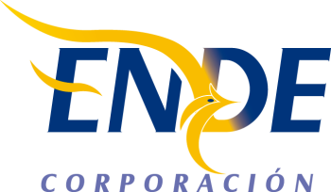

ESTADO PLURINACIONAL DE BOLIVIA

EMPRESA NACIONAL DE ELECTRICIDAD – ENDE
EXPRESIONES DE INTERES

La empresa Nacional de Electricidad ENDE, invita públicamente a proponentes nacionales a presentar expresiones de Interés para la:

CROMPRA DE REPUESTOS PARA RECONECTADORES – SISTEMA AISLADO COBIJA

CÓDIGO DE PROCESO: CDCPP-ENDE-2016-012

ORGANISMO FINANCIADOR: RECURSOS PROPIOS

TERMINOS DE REFERENCIA: Los interesados podrán revisar y obtener información sobre los Términos de Referencia, a partir del día lunes 22 de febrero del año en curso, en la pagina web de ENDE: www.ende.bo o en la dirección:

Empresa Nacional de Electricidad
Av. Ballivian N° 503
Edificio Colon Piso 7 Of. 704
Cochabamba, Bolivia
Horario de atención 8:30 a 12:30 y de 14:30 a 18:30
Teléfono: (591)-4-4520317 – 4520321
Fax: (591)-4-4520318

ENCARGADO DE ATENDER CONSULTAS:
Ing. Gustavo Andrade Davila, e-mail gustavo.andrade@ende.bo

ENCARGADO DE ENTREGAR EXPRESIONES DE INTERÉS:
Lic. Gabriela Lima M., e-mail gabriela.lima@ende.bo

PRESENTACIÓN DE EXPRESIONES DE INTERES: Deberán presentarse en las oficinas de ENDE - CORPORACION, ubicadas en la, calle Colombia Nº 655 zona central, de acuerdo al cronograma establecido en el proceso, en horas de oficina.

